Велика перерва
№1, грудень 2018
Вітаємо іменинників грудня
-1.12. Саєнко Марину Сергіївну, вчителя зарубіжної літератури Просянської ЗОШ І-ІІІ ступенів
-11.12 Шапран Людмилу Федорівну, завідуючу РМК відділу освіти, молоді і спорту райдержадміністрації
Шановні колеги!
Прийміть найщиріші побажання міцного здоров'я, особистого щастя, невичерпної енергії і наснаги у всіх ваших добрих справах. Хай у Вашому домі завжди панують мир і злагода, у серці – доброта, а у справах – мудрість та виваженість. Нехай доля і надалі буде прихильною до Вас, даруючи радість життя, незрадливу удачу, вірних і надійних друзів!
Нехай життя буде багатим:
На здоров`я і на силу, і на доленьку щасливу!
На яскраві довгі роки без турбот і без мороки.
На прибутки і достаток - на фінансовий порядок.
На підтримку і повагу, на рішучість і відвагу,
На удачу і везіння, на тепло і розуміння,
На шикарний стиль та моду, елегантність і на вроду.
На круїзи при нагоді, відпочинки на природі,
На розумне, добре, вічне, на строкате й різнобічне,
Словом – на усе прекрасне, на постійне й своєчасне!
Зичим успіхів, визнання і великого кохання.

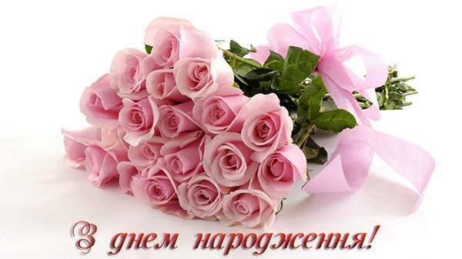

Календар дат у грудні
4 грудня - Введення в храм Пресвятої Богородиці.
6 грудня - День Збройних Сил України.
7 грудня - День Святої великомучениці Катерини.
9 грудня – Георгія Побідоносця, Юріїв день
10 грудня - День захисту прав людини.
13 грудня - День Святого апостола Андрія Первозванного.
14 грудня - День вшанування учасників ліквідації наслідків аварії на Чорнобильській АЕС.
17 грудня - День великомучениці Варвари.
19 грудня - День Святого Миколая-Чудотворця (Миколи Зимового).
22 грудня – Ганни. Від Ганни зима набирає розгін
Шановні колеги!
Прийміть найщиріші вітання з Новим роком та Різдвом Христовим!
Нехай ці традиційно світлі, добрі для нашого народу свята Ваші сім’ї зустрінуть у радісній, доброзичливій, теплій атмосфері.
Дорогі друзі! Бажаємо всім міцного здоров’я, успіхів в усіх справах, родинного щастя, достатку і благополуччя!
Щасливого Нового року і веселого Різдва!

Різдво Христове

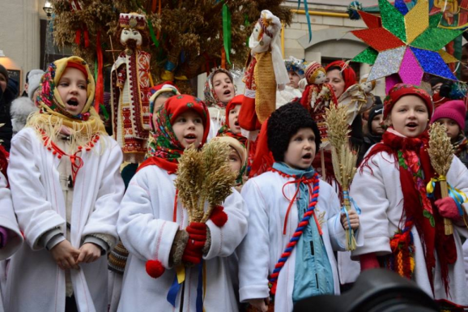
Різдво є одним з головних християнських свят, яке вирізняють унікальні звичаї і традиції, а також власні символи
Значення цього свята настільки велике, що навіть хід нової історії і літочислення ведеться від Різдва Христового.
В Україні традиції святкування Різдва Христового передавалися від покоління до
покоління. Наші прадіди чекали цього свята весь рік і ретельно до нього готувалися.
Різдву передує сорокаденний піст, який починається 28 листопада і закінчується 7 січня. Цей піст традиційно називають Пилипівкою, оскільки останній день перед постом припадає на день пам'яті святого апостола Пилипа. 6 січня з появою першої зірки українці сідають за щедрий, але пісний стіл. Святий вечір прийнято проводити у колі всієї родини.
Святкова вечеря традиційно складається із 12 страв, які символізують 12 апостолів. Головною різдвяною стравою є кутя - пшенична або ячмінна каша з родзинками, маком, медом і горіхами.
Господар першим сідає за стіл, запалює різдвяну свічку і благословляє вечерю, після чого куштує кутю і роздає її родині.
Після куті вже можна переходити до інших страв - риби, грибів, борщу, вареників, тушкованої капусти, картоплі, узвару тощо. У різних регіонах України набір страв є різним та все ж зберігається їхня кількість.
Вранці 7 січня українці вітаються фразою "Христос народився!", а у відповідь чують "Славімо його!". У цей день люди зазвичай відвідують церкву, а також ходять в гості до родичів і друзів. У перший день Різдва закінчується піст, тож українці сідають за вже по-справжньому святковий стіл.
Раніше колядки були язичницькими пісня-ми, які Християнська церква забороняла. Але згодом колядування стало важливою традицією Різдва.
Колядники починають ходити по будинках із Святого вечора. Часто вони носять із собою на палиці велику зірку - вона симво-лізує Віфлеємську, яка ознаменувала народ-ження Христа.
Перед тим, як зайти до будинку, молодь або дітлахи просять дозволу заколядувати. Коли господарі погоджуються, колядники починають співати про народження Христа, а також бажають господарям щастя, здоров'я і достатку, за що колядників обдаровують солодощами та грошима.
Вважається, що чим більше колядників відвідає оселю, тим щедрішим буде для родини рік.
З різдвяного святвечора починаються два тижні святок, які тривають до Водохреща, 19 січня.

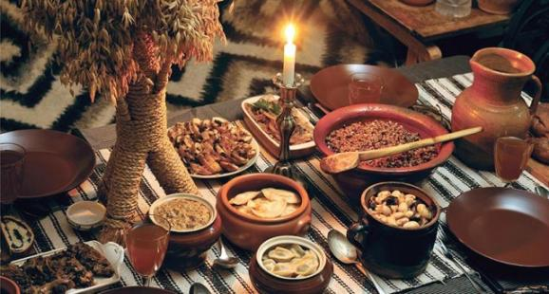

Поетична хвилинка 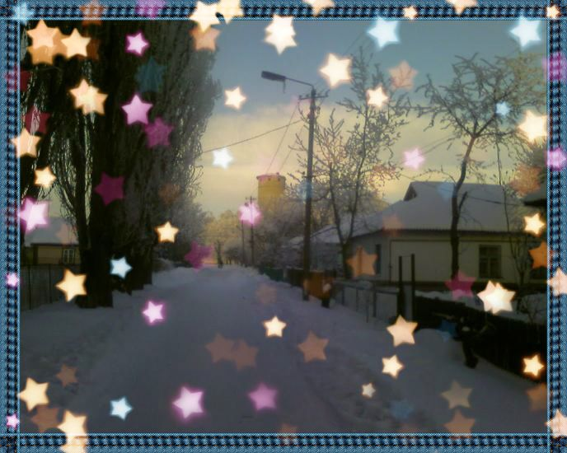
Моє селище
Моє селище—моя колиска,
Тут зробила я перший крок.
Тут зірки сяють наче так низько,
Я торкаюсь руками зірок.
Моє селище—моя домівка,
Тут смачненьке завжди молочко,
Пиріжок запашний і малинка,
Як було це в дитинстві—давно.
Моє селище— ти Берегиня,
Пригортаєш в обійми свої…
Побиваюсь, коли на чужині,
Гірко плачу, коли в далині.
Моє селище, коли ти святкуєш,
Я радію, втішаюсь сама,
А коли ти в скорботі, сумуєш,
І мені наче місця нема.
Моє селище—моя надія,
По доріжці біжать першачки,
І у кожній голівоньці мрія,
Підростуть скоро й ці козачки.
Ще не маєш і 200–ті років,
Моє селище, ти молоде!
Зробиш ти в майбуття безліч кроків
Хай життя тут буяє й цвіте!

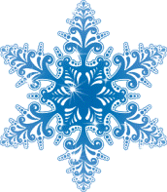

Осінній вечір
Багряні сонця переливи
В склепінні неба віковім.
І хмари ,наче дим від ниви,
Мов з перетлілої стерні.
І капелюшки виглядають
Поверх осель,понад дахів,
Дерев верхівки сповіщають,
Що закотивсь торішній день.
Вечірня музика-спочинок!
Затихло місто, відгуло.
І засвітилось майже кожне
Домівки стомлене вікно.
Хмаринам байдуже що знизу,
Вони пливуть--усе забуть...
В осіннє, тепле надвечір'я
Протопчують одвічну путь.
І скоро листя в Імпіреї
Закружить свій останній вальс,
І як прекрасна Галатея
Воскресне і покине нас.
А зараз--дум та рими згусток;
Трамваїв гул і скрип гальма...
Та я стояла і дивилась
Крізь браму сірого вікна...

Кривий Ріг 11.10.2018р.
Саєнко М.С., вчитель зарубіжної літератури Просянської ЗОШ І-ІІІ ступенів
